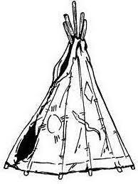
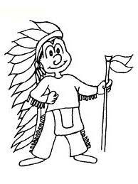
INDIÁNSKÝ
DĚTSKÝ DEN
V SOBOTU 2.6.2012 OD 15.00 HODIN

NA HŘIŠTI V LIBČANECH

INDIÁNSKÉ OBLEČENÍ NENÍ PODMÍNKOU

POŘÁDÁ KLUB PŘÁTEL ZŠ LIBČANY A SK LIBČANY

